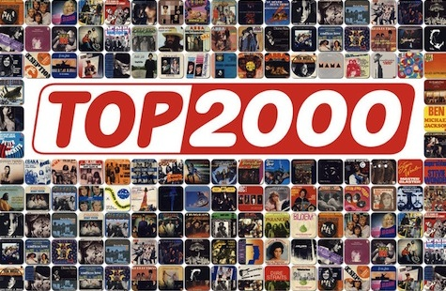
Checklist week 26

Selecteer groep 1
C☐Stored procedures ontwerpen
(zie voorbeelden op https://pino112.nl/top2000/index.php)
☐Stijgers door Klik of tik om tekst in te voeren.
☐Dalers door Klik of tik om tekst in te voeren.
☐Dubbel (2 noteringen achter elkaar)
door Klik of tik om tekst in te voeren.
☐Positie vorig jaar (op zelfde plaats)
door Klik of tik om tekst in te voeren.
C☐Aantal songs wordt getoond op lijst met artiesten
C☐Positie per jaar wordt getoond op lijst met songs
M☐TOP2000 lijst kan worden gefilterd op jaar (met dropdownlist) S☐en artiest (met tekstvak)
M☐Paging is toegepast op TOP2000 lijst
S☐Afbeeldingen bij songs worden getoond
S☐Als geen afbeelding beschikbaar is wordt een placeholder getoond.

